**Спорный вопрос:**

**Нужно ли до школы учить**

**ребёнка читать?**

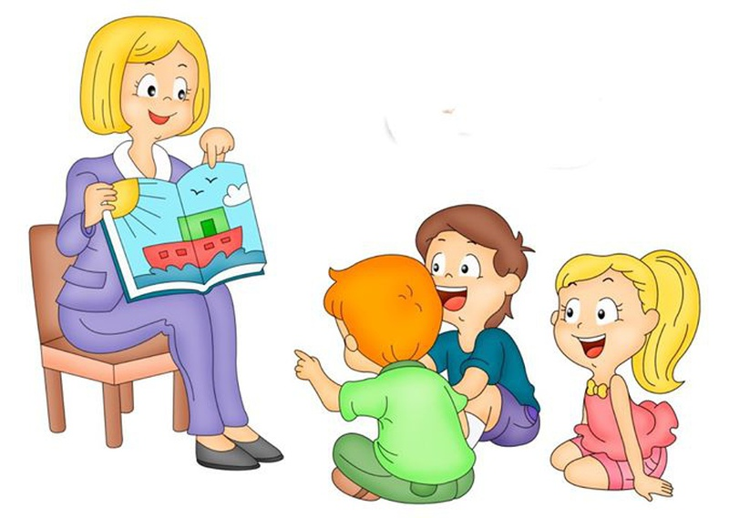

Дети дошкольного возраста очень податливы и с удовольствием играют со словом. Малыши не расстаются с игрой вплоть до первых дней и даже месяцев пребывания за партой. А что может быть лучше, чем обучение чтению в игре? Потом детки будут учиться читать уже по школьной, более чем серьёзной программе.

Учить ребёнка читать до обязательно, хотя бы потому, что в классе, скорее всего, будут дети, которые уже умеют читать (плохо или хорошо, но умеют), и если ваш ребёнок не умеет читать, он автоматически попадает в группу, «слабых». Догонять своих сверстников ему придётся, как говорится, в темпе вальса. И нагрузка при этом на ребёнка будет не маленькой – раз в десять больше той, которую он получил бы, обучаясь чтению дома с мамой на протяжении дошкольного возраста.

Когда начинать обучение чтению? Вот уже действительно спорный вопрос. Учёные доказали, что более-менее дети готовы к началу обучения чтению в 4-5 лет.

Но это не норма, некоторые детки и в три года читают по слогам. Но этому предшествует титанический труд мамы и малыша. А вообще, к пяти-шести годам ребёнку желательно уметь читать. И тогда в школе он уже не будет по слогам собирать предложения, а сразу поймёт, о чём говорится.

Умение читать облегчит его школьную адаптацию.

Когда ребёнок идёт в школу с уверенностью, что он умеет читать, хорошо владеет словом, он не боится вопросов учителя, ему хочется узнать ещё и ещё.

Кстати, чтение предупреждает ошибки в письме. Есть специальная методика – слоговая основа чтения, по ней можно научить быстро, читать. Эта система очень хорошо воспринимается детьми, одни схватывают с первого занятия, другим нужно несколько.

